附件：
“疫情防控通”学生信息在线填报说明
一、填报范围
地球科学与技术学院全体本科生、研究生。
二、填报时间
自2020年3月1日起，学生每日0:00-9:00通过“疫情防控通”系统如实填报个人信息。
三、关注和绑定学校企业号
（一）关注企业号
首次使用“中国石油大学（华东）”企业号时，请用微信客户端识别下方二维码，关注“中国石油大学（华东）”企业号。

（二）身份绑定
1. 根据页面提示输入账号密码进行第一步认证
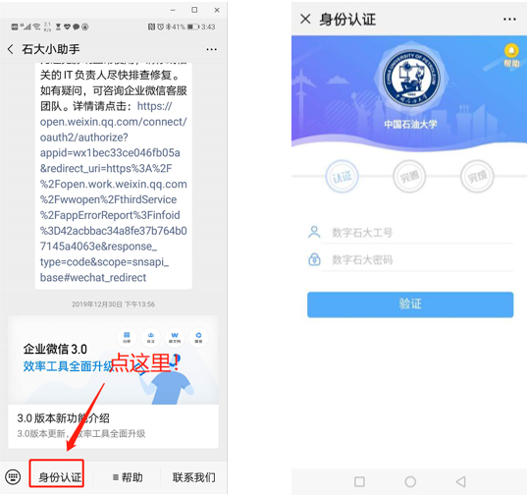
2. 完善以下信息进行第二步认证，需填写微信绑定的手机号（可在微信设置->账号与安全中查看）
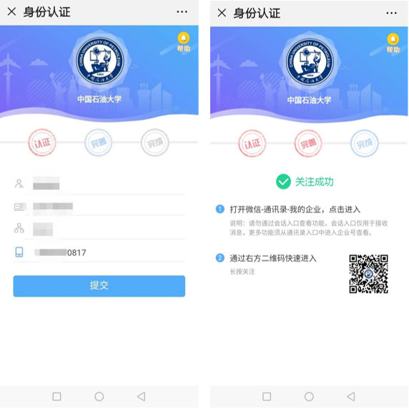
（三）查找企业号
完成身份认证后，可以在“微信-通讯录-我的企业”中查找并进入学校企业号“中国石油大学（华东）”。
（四）开启定位
绝大多数情况是手机未开启定位功能，或手机权限管理功能没有向微信APP授权位置信息（可通过微信自带的向好友发送位置信息进行测试）。请打开手机定位功能，或授权微信APP获取位置信息。
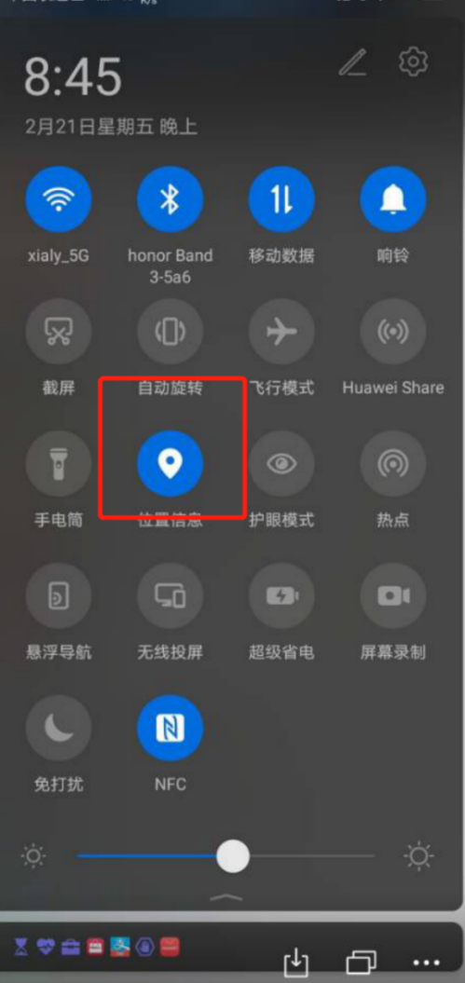
以上可能性排除后如果问题还存在，可能是少数境外购买的手机机型或操作系统与微信APP适配问题，只能通过手动用手机自带的浏览器打开以下链接：https://app.upc.edu.cn/ncov/wap/default/index ，输入数字石大的用户名密码登陆后填报。
四、信息填报
1. 通过学校企业号“疫情防控通”应用进入“每日上报”页面。
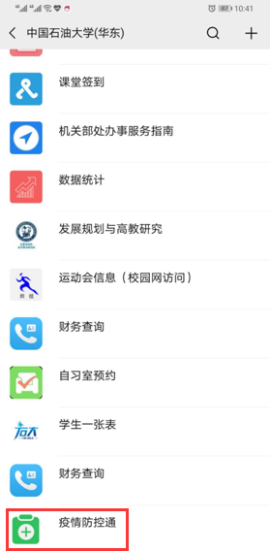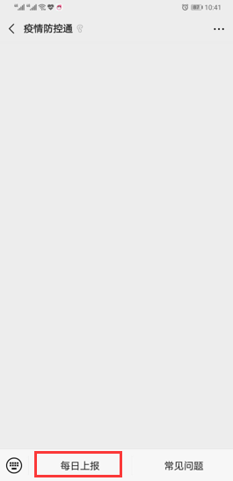
2. 首次使用需填写个人“基本信息”（只需在第一次使用时填写，湖北籍学生请注意填写条目中的具体要求）。
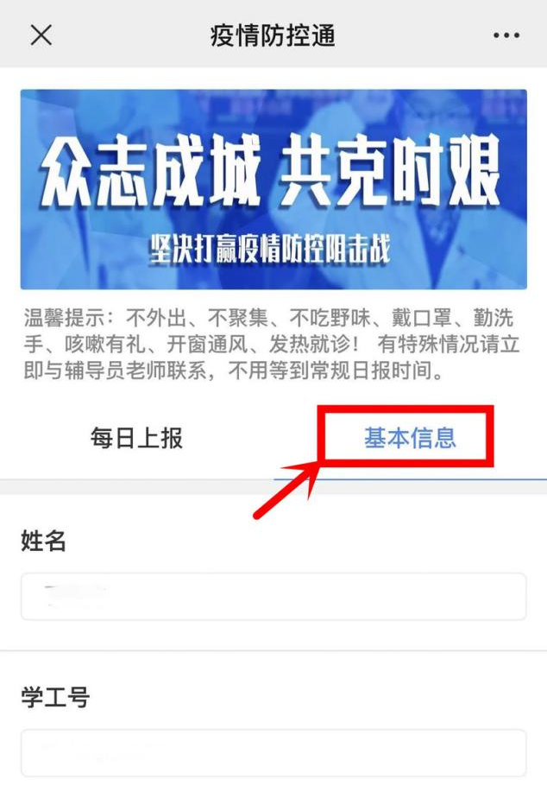
3. “基本信息”完善后，每日上午9点前填写“每日上报”。
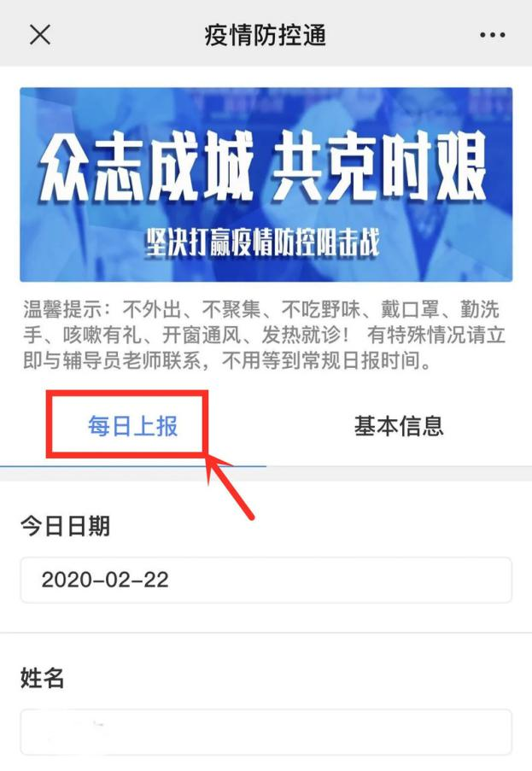
五、注意事项
1. 个人“基本信息”只能填写一次且无法修改，务必认真填写。
2. 第一次填写“基础信息”后还需在“每日上报”报送当天信息。
3. “每日上报”信息需要每天如实填报并上报。
六、联系反馈
填报过程中如有问题，先通过系统“常见问题”解答，或及时向辅导员老师咨询。

